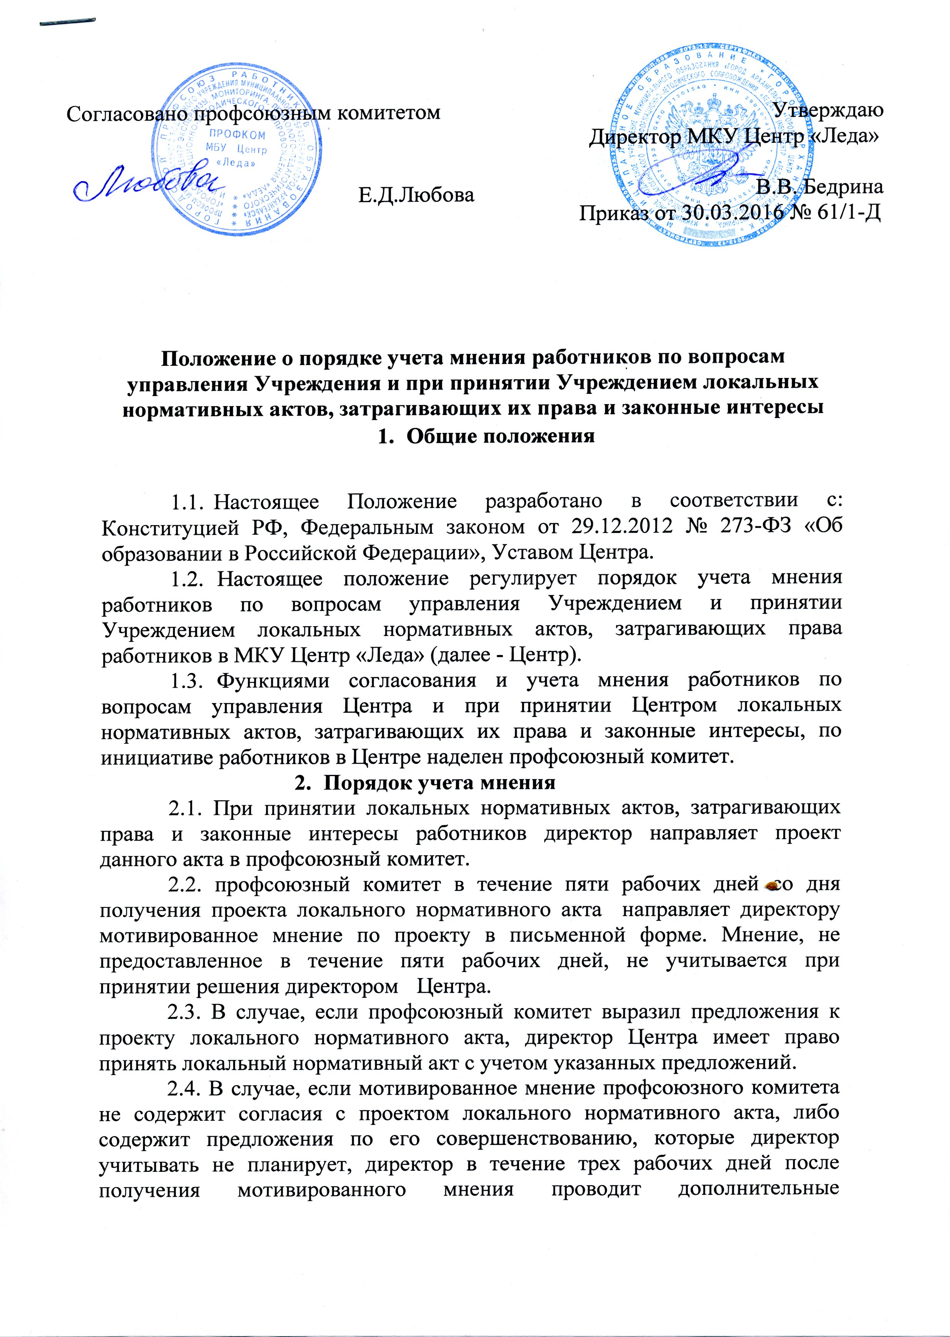консультации с профсоюзным комитетом в целях достижения взаимопримлемого решения. При не достижении согласия возникшие разногласия оформляются протоколом, после чего директор имеет право принять локальный нормативный акт.
2.5. При принятии локальных актов, затрагивающих права и законные интересы работников, проекты документов направляются и в профсоюзный комитет Центра.
2.6. Профсоюзный комитет в течение пяти рабочих дней со дня получения проекта локального нормативного акта направляет директору мотивированное мнение по проекту.

